https://www.figma.com/design/5zqHK9S7UfT6jBZjcn592e/Untitled?node-id=0-1&t=VkFhXbDvRvE8PG86-1
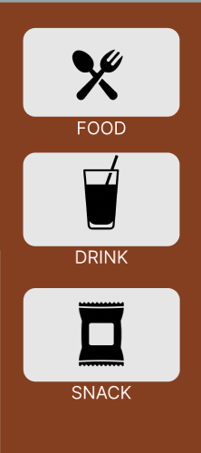
Wireframe Homepage/Beranda
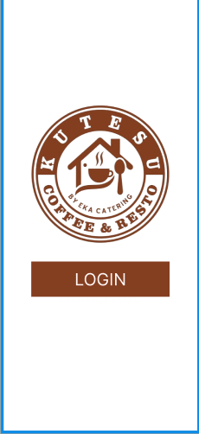

Wireframe Login
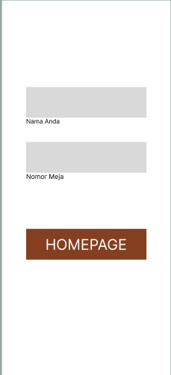

Tampilan Full
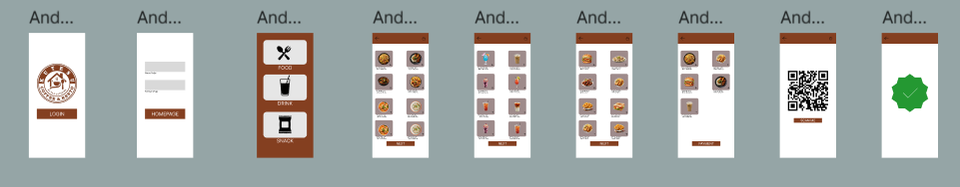

1. Konsistensi (Consistency)
Menerapkan tata letak, warna, dan navigasi yang seragam di seluruh halaman pemesanan agar pelanggan mudah memahami alur tanpa kebingungan. (cnth : Tampilan halaman menu, detail menu, keranjang, dan checkout menggunakan warna yang sama )agar
Pelanggan yang baru pertama kali scan QR langsung paham cara memesan tanpa perlu bertanya ke kasir.
2. Umpan Balik (Feedback)
Memberikan respon visual secara langsung setelah pelanggan melakukan suatu aksi agar mereka tahu sistem bekerja dengan benar. (cnth : Setelah klik Tambah ke Keranjang Muncul notifikasi:"Menu berhasil ditambahkan ke keranjang") Memberi kepastian kepada pelanggan bahwa pesanan mereka sudah diterima sistem.
3. Pencegahan Error (Error Prevention)
Meminimalkan kesalahan pelanggan saat memesan dengan membatasi input dan menggunakan pilihan otomatis. (cnth : Jumlah pesanan menggunakan tombol (+ / -), bukan input manual.)Menghindari kesalahan pesanan, pembayaran, dan nomor meja.

